Турнир по футболу имени Андрея Ещенко «Большие звезды светят малым»
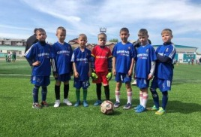
29-31.05.2019г.,г. Иркутск. Турнир по футболу имени Андрея Ещенко «Большие звезды светят малым» среди юношей 2010-2011г.р. Приняло участие 18 команд. В составе сборной г. Зимы играли: Волошенко Кирилл, Греков Иван. Призового места к сожалению не заняли...
Салиев Е.В.

